
案例分析

课程名称：财产保险
任课老师：粟芳
学生姓名：施文怡 李舒琴 林建宁 乔迪
院 系：金融学院
专 业：保险精算
学 号：2019111942 2019111964 2019110890 2019110264
论文题目：人保农险多元营销模式及战略创新

2020年 11月 25日
人保农险多元营销模式及战略创新

摘要：本案例旨在从农业保险这一特殊行业出发，介绍中国人保公司在政策不断改变下探索过程中的经验。与其他财产保险不同，中国人保根据农业保险产品的复杂特征以及农业保险现阶段面临的问题，结合政策推出创新性产品，并采取多元营销模式和战略创新，大幅度促进农业保险的发展并占据大部分市场份额。事实证明，人保农险政策结合下的创新取得了一定的成功经验，但也遭遇了诸多瓶颈。根据优势与劣势的分析比较，中国人保农业发展仍需不断改革完善。
关键词：中国人保，农业保险，多元营销，战略创新

一、农业保险概述
农业保险是保证国家农业经济发展的有效工具。重要政府通过开设政策性的农业保险，能够在世贸国际组织允许的情况下，代替对农户的资产直接补贴，使我国的农业发展稳步前进，进而降低自然灾害对农业经济生产的影响，稳定农户的收入，促进农业和农村经济的发展。
基于我国的人口性质，我国的农业发展不能单单依靠国际市场，将农业的发展嵌入我国的人口性质显得至关重要。而农业的稳定发展离不开风险管理，农业保险便是农业风险管理的有效工具。本案例聚焦的中国人保财险公司不仅是亚洲最大的财险公司，也是全球农险业务规模占巨头的保险公司，堪称农业保险行业中的“领头羊”。
二、人保农业保险发展历程
农业保险随着人保财险一同起步，发展历程十分艰辛曲折：
1950年7月，人保天津分公司开办牲畜保险，1953年5月停办。
1951年试办小麦、水稻收获保险，1952年停办。
1958年3月人保开办生猪保险，当年年底停办。
1980年3月，国内保险业务第二次复业后，人保天津分公司于上世纪八十年代开办了多种养殖、种植类保险，并实施推广奖励政策。这段时间，农业保险获得稳步发展。
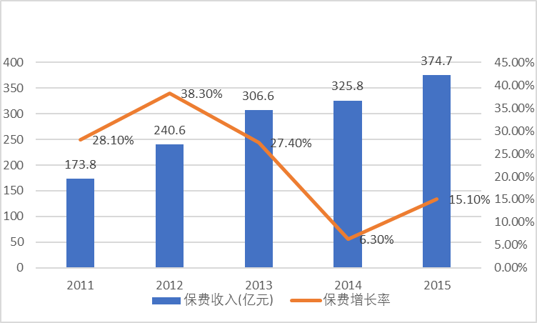
我国对农业保险产品营销问题的研究开展较晚，但是随着近年来对农业保险制度属性的明确以及农业保险的政策地位提升，中央对农业保险的发展越来越重视。2013年3月，国务院颁布《农业保险条例》，农业保险进入快速发展车道。
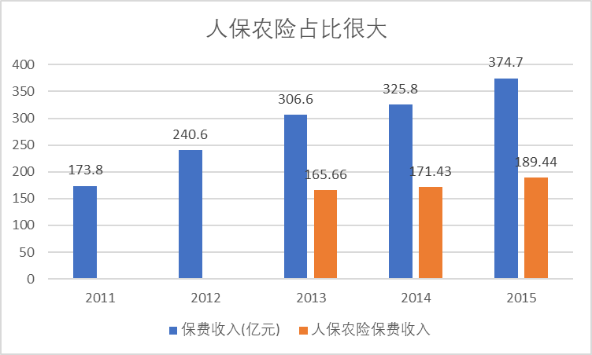
气候变化是农业发展的重要影响因素，倘若因为霜冻或大旱导致农业发展受挫，那么会使得中国的经济发展也会受到限制。近年来，随着政府对农业发展的关注以及农民的保险意识逐步提高，越来越多的农民选择购买农业保险，保障农业稳定发展，安神定心。这种趋势配合上政府的农业保险条例使得中国的农业发展大步前进。
从以上数据可以看出农业保险发展进步飞快。2011年，我国的农业保险收入为173.8亿元，此后的每一年，收入较上一年都有着明显的增长。随着农业保险的收入不断提高，说明农业保险已深得民心，越来越多的农业用户加入了投保农险的行列。
其中，中国人保财险在全球农险业务中占据大规模的份额。由上图数据可知，我国有一半的农险业务都是由中国人保财险提供。简而言之，中国人保的农业保险的模式、所采取的流程很大程度的影响着我国农业保险的发展。而人保财险的农业保险规模之大，更体现在其覆盖承保的范围很广。截至2014年，已经有320多个地区承保、理赔服务中心、网点覆盖2700余家县级直属机构、6000余个三农保险营销服务部、3万多三农保险服务站、近30万处三农保险服务点、覆盖92.1%的乡镇、覆盖53.13%的行政村。（数据来源于官网统计）
我国农业保险发展历程崎岖艰辛，但是随着政府政策的出台以及人们保险意识的加强，且在大头农险公司的带领下，我国的农业保险正处于蓬勃发展阶段。
三、农业保险特点分析
1.多样性：由于农业风险的影响因素偏多，风险因素广泛，使得农业保险形式多样，对于不同形式的农业风险有着不同的保障方式。
2.分散性：农业生产的地域较为宽阔，因此分散程度较高。同时也因为农业生产方式多种多样，养殖业，畜牧业，林业等不同的农业形式使得风险衡量标准不容易统一。并且个体农业经营者难以抵御大规模的农业风险，分散至成千上万的农户共同承担可减轻单方面的压力。
3.季节性：农业发展受季节，气候的影响最大，表现在农业生产与季节气候的符合。若农业生产不在相对应的地域时间进行，那么一定会造成农业损失。并且农产品进入市场有着强的集中性，同种农产品的市场很容易出现季节性饱和和季节性短缺。并且农务灾害与气候变化也关系密切，霜冻，大旱等都会对农业发展造成影响。
4.伴生性：在农业生产中，一种风险事故的发生同时会引起另一种或多种的风险事故，并且这些事故的损失很难区分。
四、农业保险现阶段面临的问题
1.农民收入低，降低了农民参保地积极性
在过去的几年里，许多农产品供过于求，价格大幅度下跌，使得农户来自农业的收入减少，以务农为主的小农经济体获取收入显得极其困难。农民的收入需维持日常生活、税费支付，那么农民真正可以支配的收入显然已经是甚微。此时若要投保农业保险，相信大部分的农户都会反应“没钱，太贵”的心理。同时农业保险的流程较为复杂，保险人和被保险人往往会在赔付方面产生分歧，从而从而使得农户投保的积极性降低。
2.能够带领农业保险稳步向前，积极发展的保险企业过少
中国的农业受灾情况不容小视，每年的农业灾害占比都占国内所有灾害类型的40%以上，基于我国经济以农业发展为主，相较于发达国家更是高出10%以上。中国的农业发展因自然灾害而受挫125亿左右，而全世界平均每年的农业自然灾害损失也就500亿，中国竟惊人地占据了1/4的比例。农业保险收费低、风险大、且赔付率高，保险公司很难保本。各种灾害的不可预期性使得保险公司从技术上无法及时有效地回避风险，届时所收取的农业保险保费无法支持保险公司得赔付。因此，能够承担此类冲击的保险公司太少，小公司甚至是不敢承保，限制了农业保险的发展。
3.国家对于农业保险的有利措施尚少
农业保险不同于灾难救济，它不仅涉及到农村农户的收入再分配，同时也要求贴合政府政策。如果没有较高的政府补贴，财产保险公司是不会愿意设立农业保险业务，也会打击已有农业保险的保险公司积极性。农业保险是一项社会化得保障工程，其中盈利得目的远远小于经济保障得目的，农业保险的基础应当是政府保护的。
4.农业保险承担着较大的信用风险
农业保险的承保手续较复杂，调查风险，确定保单生效的成本较大且步骤繁琐。保险公司若是稍有疏忽，部分不守信用的农民便会谎报损失，申请更多的赔偿，从而盈利，不遵守最大诚信原则。
5.农业保险组织的体系过于分散，没有适当的联动
农业保险组织体系包括保险公司保险公司与地方政府联办、保险合作社经办、保险公司独自经营等。这个体系是分散的，无法实现政府、保险人、被保险人三者的联动，无法提高三者的积极性。保险机构对应于农业保险的政策尚未健全，使得农业保险的主题体系无法完整体现，从而约束了农业保险的发展。
6.险种少，研发弱
产品的质量低、数量少、产品有关内容条款的更新速度缓慢、缺乏针对性，这些都是目前农业保险表面上最为明显的问题。实际考察农民可投保水平的行动过少，没有贴合投保人的真正需求，也无法适应市场需求的多样化，这也与缺乏相关保险人才有关。
五、政策结合下人保农险的产品创新及产品营销现状
充分考虑农业保险的特点和面临的问题，目前中国人保财险的农险产品按性质分为政策性农业保险和商业性农业保险，政策性农业保险产品又分为中央政策性产品和地方政策性产品，其中中央政策性补贴险种包括水稻、玉米、小麦、油料 作物、棉花、马铃薯、青稞、天然橡胶、森林、能繁母猪、奶牛、育肥 猪、牦牛、藏系羊、糖料作物（甘蔗、甜菜）共 15种。其他地方政策性 农业保险产品和商业性农业保险产品均属于地方特色保险范畴。（资料来源于官网）
以下为中国人保财险公司的主要农险：
1.种植险：
人保财险的种植险是“制种保险”，不论风险事故的种类，即不同生长期的赔付率不同。基于农业保险与政策相结合的特点，80%左右的保费一般是由政府承担，个人所需要交的保费会根据地方政策按照比例划分。
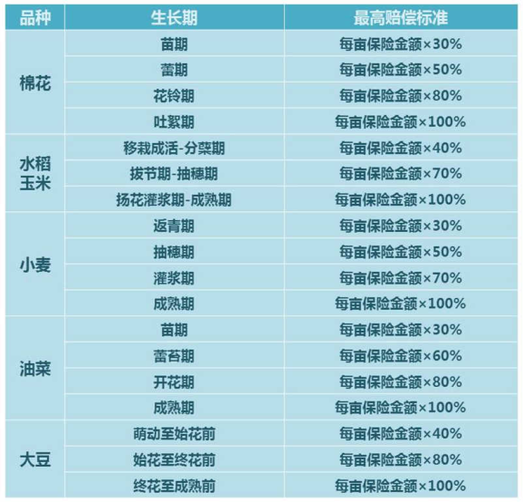
2.养殖险：
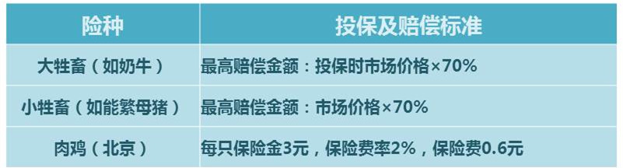
3.生猪价格指数保险：
该保险是为了以制生猪价格指数增长而开设的保险。以生猪为保险标的，以生猪价格指数为保险责任的一种保险，在保险期间内如果生猪的平均价格指数低于保险责任约定时的价格指数，则视为保险事故发生，保险公司按保险合同的约定给予赔偿。
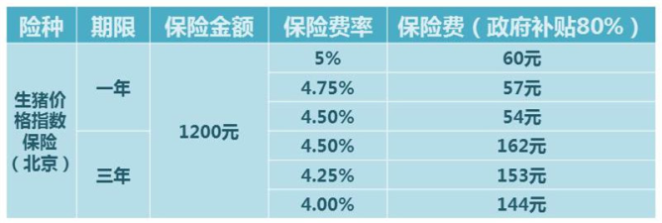
（该图以北京为例）
产品营销现状主要从2015年-2019年5年内的保险标的来分析。保险标的主要分为三种：种植险，养殖险和林木险。其中林木险在5年内占销售的大头，在2015高达88.76%，虽逐年下降，但在2019年占比69.33%。其次为养殖险，由2015占比9.38%逐年递升，2019到28.91%，说明山东农村养殖业日益进步，占比最小的也是波动幅度最小的为林木险。
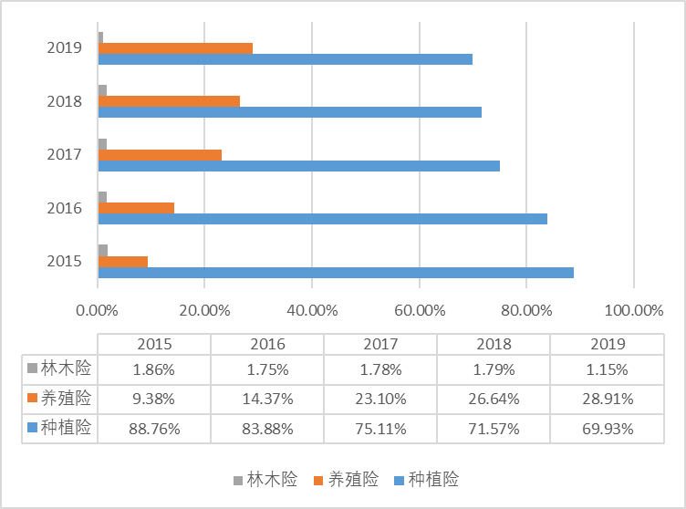
但从种植险而言，其中粮食作物是主要的保费收入，占比均80%以上且起伏不大，说明山东农业种植主要以粮食作物为主。而经济作物为其次的承包标的，但其销售额占比逐年下降，由2015年的8.45%降至2019年的5.09%，关于创新型种植，其营销占比起伏不定，但均大于3%，至于其他的承保标的5年来营销占比均在1%左右。
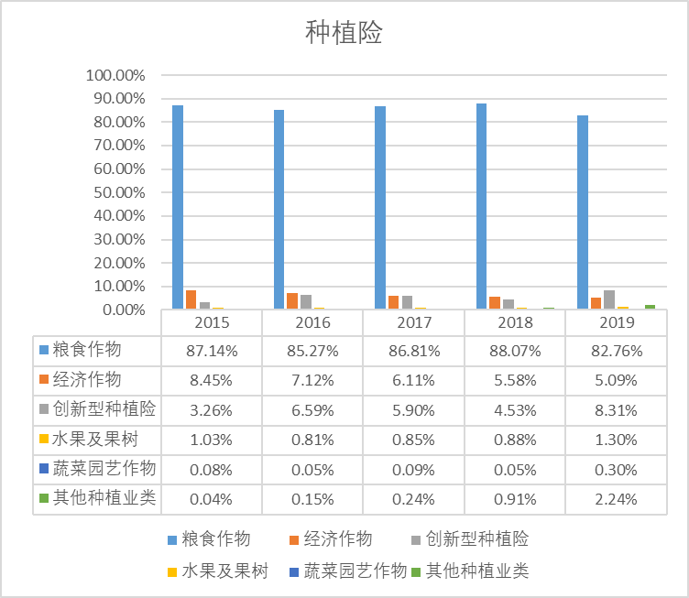
关于养殖险，第一承保标的为小牲畜，且营销额由2015的72.4%逐年增长至2019的93.09%，第二承保标的为大牲畜，在2015年的14.10%降至4.04%，其次为创新型养殖险，也是逐年递减，由11.58%降至2。21%，其他家禽类，水产养殖类等营销占比均微不可见，得出山东农村的养殖收入主要由牲畜类贡献，这极大可能由山东的地理位置及气候环境所决定。

关于林木险，其他林木的保险营业额占比第一，在2015至2017呈递增趋势，在2018年突然下降，由81.45%降至68.17%，在2019年又有所回升至72.45%，至于营销收入第二的防护林，在2015-2017年营销占比不变为16%左右，2018，2019增至26%及23%
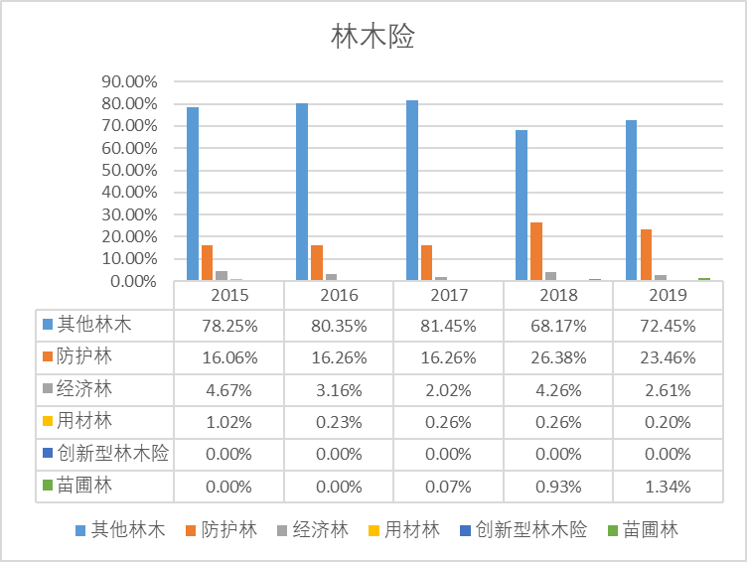
六、人保多元化营销渠道
保险营销渠道是指保险商品从保险公司向保户转移过程中所经过的途径。保险营销渠道按照有无保险中介参与，可分为直接营销渠道和间接营销渠道。直接营销渠道是指保险公司通过自己的营销渠道获得业务的销售模式；间接营销是指保险公司通过中介渠道（如保险代理人、保险经纪人）获得业务的营销模式。按照方式也可以分为线上营销和线下营销渠道，线上即通过电商，直播等运营的网络平台进行销售；线下即传统的营销模式，需要保险人士进行推销。
一般性的农业保险营销渠道：政策型农业保险营销可以通过以下渠道进行农业经营管理部门相结合的渠道；与农村信用合作社相结合的渠道：与其他农村金融机构结合的渠道；与农机,农业技术推广部门想借个的渠道。
而山东农村背景特殊，其农业保险的需求背景：部分经营网点分布与需求市场的不匹配性，和地域信息的不对等性，及因产品的单一性导致的业务员业绩不高，农村网点存在相关人员的扩招及留任的问题。中国人民财产保险山东省分公司农业保险目前采用的营销渠道是按照所经历的环节来划分的，分为直接营销和间接营销两类。在直接营销渠道上，公司通过县乡村三级分布的营销网络进行农业保险产品的营销。利用多方渠道来营销，主要有以下几种方式:（1）利用政府渠道，政府会议推动营销。借助当地镇，推动营销。2）由政府直接进行优良人才的引进。3）利用强大的人力资源网络向亲朋好友推销，吸引亲友的购买。4）利用企业的积极性。
七、中国人保营销存在的问题
主要存在农户需求定位不准；农户时间，心理成本较高；便利途径较少；缺乏农户沟通四大问题。
山东说大不大，说小也不小，农户的生产方式和主要生产作物不同导致农名对农业财产保险的需求各不同。同时面临突发的农业灾难，保险公司未能及时预料风险并制定出合理的保险条例和赔偿措施。由于山东农业的背景，部分经营网点分布与需求市场的不匹配性，和地域信息的不对等性，导致存在基层服务人员不健全，理赔反馈机制不顺利，营销人员考核系统不完善的明显缺陷，进而挑选一份合适的保险农民的时间和心理成本较高。同时由于山东农业的背景，各机构的销售力量薄弱，营销渠道鱼龙混杂，农民获取相应农业保险的便利途径较少。同时因为服务网络的不健全，导致服务人员不能挨家挨户的负责，缺少农户之间的沟通。综合以上营销存在的问题，可见山东农业保险还有很大的进步空间。
八、中国人保优势分析
1.政策方面
近年来，党中央和各级政府对农业保险的重视程度越来越高，习近平总书记明确指出，农业保险一定要搞好，财政要支持农民参加保险。并且，自2018年以来，中央领导关于农业保险的批示达十多次，银保监会，财政部，农业农村部，国家林草局等各部委也多次安排部署农业保险工作，同时，四部委农业保险高质量发展指导意见的印发将农业保险战略定位提升到了历史新高度，发展农业保险意义重大，在国家乡村振兴和脱贫攻坚战略的扶持下，农业保险必将进行高质量的发展和产品创新。
2.经济方面
山东省是我国农业大省，生产和加工水平均位于前列，农业经济发达，也为农业保险的发展创新提供了优越环境。2018年，全国粮食产业经济下行压力加大，而山东省林牧渔业总体处于稳定水平，粮食产业发展还处于逆势而上的良好态势。多样化的农产品种植也为地方特色农产品保险的出现提供了可能，针对不同地区特色农产品的“一县一品”保险农业新格局逐渐形成。
3.品牌方面
中国人保自上世纪50年代起就开始试办农业保险，是我国开办农业保险时间最早、历史最长的保险公司, 也是我国第一家推进及实践服务“三农”的保险公司。2007年以来，中国人保农业保险市场份额始终保持在45%以上，作为世界上最大的农业保险经营主体，不断主导和引领我国农业保险发展。山东人保公司在长期的经营过程中积累了良好的口碑，在消费者中具有影响力，同时中国人保在山东市场已经形成了稳定的销售渠道和销售体系，能够保障产品的基本销售情况。
4.战略创新
1.产品精细化
山东省不仅在农业种植方面较为领先，对农产品的深加工也占据巨大优势，山东人保公司可以针对这一情况设计出多种产品的组合产品，从而加强对风险的管理，避免一部分的资源浪费。山东省巨大的农村人口基数为农业保险销售提供了条件，山东人保公司制定收入标准将农户划分为不同产品的消费者，减少了产品销售过程提供的人力成本，也为农民群体提供更加高质量的保险服务。
2．服务模式创新
山东人保公司农业保险份额在山东市场长期居于第一，拥有众多政策性传统险种资源，因此，可以依托政策性传统险种优势逐渐倾向于政策与商业融合的农业保险服务模式，提高产品竞争力，刺激农户参与投保，形成“农户、政府、市场、公司”四方共赢的局面。与此同时，由于保险市场已经从“卖方市场”进入了“买方市场”，提升保险产品的渗透力和宣传力度，尽力满足农户需求，也能提升保险产品的市场竞争力。
3．科技创新
山东人保公司积极响应国家“开展三大粮食作物完全成本保险和收入保险试点”要求，业内率先开展保险试点工作，承保作物覆盖全省90%，有力的推动了传统农险从“保成本”到“保收入”转型，将科技创新作为引领发展的第一动力，加快从灾后理赔向灾前风险管理转移。通过线上小程序等技术手段，简化农户投保流程，优化服务质量；组建全省大灾预备队和无人机查勘团队，在2019年“利奇马”台风和非洲猪瘟疫情期间，累计派出数百支查勘工作小组，出动三农服务车查勘次数上千次，无人机总飞行上千架次，覆盖面积数十万亩，形成无人机飞行、测绘、出图、农户现场签字确认的闭环式精准管理体系；加快推进“天空地”一体化农险应用体系，积极运用卫星遥感，实现精准承保精准理赔。
九、结论与展望
总体来说，基于山东人保公司农业保险的品牌、渠道等方面的竞争优势与市场知名度，公司应根据现有农户体量的优势，立足中等规模农户，创造出一条政 策与商业融合的农业保险营销服务模式。人保公司农业保险市场应进一步更深入调查农业保险的现状，总结和评估其他公司市场营销战略和实施情况，了解营销策略的合理性及效果，不断改革完善。同时根据市场环境，动态选择营销策略，以提高其可操作性。

参考文献：
[1]冯法然. 中国人民财产保险山东省分公司农业保险营销策略研究[D].兰州理工大学,2020.
[2] 杨柳,苏娟.我国农业保险巨灾风险分散机制分析[J].现代营销(下旬刊), 2017(6):173-173.

